Ime i prezime autora  Emri dhe mbiemri i autorit | Fetnan Derviš
Opis toka časa (priprema za čas)
Përshkrimi i orës (përgatitja)
Naziv rada  Titulli i njësisë | “Biti Jugosloven – vrednosti i uspomene”
Opšti podaci o času
Të dhënat e përgjithëshme të orës
Za koji uzrast/razred je predviđen čas  Për cilën moshë/klasë është paraparë ora | Kurikularni stepen: _4_ / Razred: IX
Nastavna tema  Njësia mësimore | Jugoslavia İzmeđu 1980 – 1990 Godina
Tip (ovi) časa  Lloji i orës | Obrada novog gradiva
Planiranje i organizacija časa
Planifikimi dhe përgatitja e orës
Ciljevi časa  Qëllimet e orës | -Upoznavanje vrednosti Jugoslovena  -Upoznavanje simbole Jugoslovenstva  -Promovisati vrednosti jugoslovena kao zajedničko istorijsko nasleđe radi podizanja svesti za dijalog i bolju budučnost u regionu
Ishodi časa  Rezultatet e orës | - Definiše zajedničke vrednosti naroda i narodnosti koji su živeli u Jugoslaviji  - Analizira vrednosti “Biti Jugosloven”  - Raspravlja o značaju zajedničkih vrednosti u prošlosti za izgradnju zdrave i prijateljske budućnosti  - Objašnjava i analizira kompleksnu i višestranu strukturu prošlosti (da postoji i druga strana istorije osim političke istorije).
Vrijeme potrebno za realizaciju časa  Koha e nevojshme për realizimin e orës | 2 Nastavna časa
Nastavne metode  Metodat mësimore | İzlaganje, razgovor, ilustracija, demonstracija, diskusija, rad u grupama
Tok časa:  Rrjedhshmëria e orës:  Uvodni dio:  Pjesa hyrëse:  Glavni dio:  Pjesa kryesore:  Završni dio:  Pjesa përfundimtare: | Korak 1. (5 MİNUTA)  Nastavnik deli učenicima pionirske kape i marame koje se spremaju od papira i deli učenike u grupe (4 grupe), podeli izvore za uvod (Kratka İstorija Jugolavije i İstorija JAT’a) i objasni grupama zadatke.  Korak 2. (10 MİNUTA)  Video film za uvod (tema: JAT) i rasprava za uvod  Pitanja za uvod: - Kada je osnovana Jugoslavija?  - Koje su republike i autonomske pokrajine sačinjavale Jugoslaviju?  - Koji su narodi i narodnosti živeli u Jugoslaviji?  - Po izvorima da li mislite da je kompanija JAT bila velika i uspešna kompanija?  Korak 3. (15 MİNUTA)  Nakon odgovora i rasprave oko pitanja za uvod svi učenici pogledaće isti nastavni material – vizuelni material (video snimci pesme, filmovi i drugo).  Video filmovi u vezi teme:  Prvi video: Pesme Svih Jugoslovena  Drugi video: Zabavni Programi sa kojim su se zabavljali Jugosloveni  Treči video: Junaci Jugoslovena i Tito  Četvrti video: EPP – Ekonomski Propagandni Program Jugoslovena  Svaka grupa sprema odgovor za pitanja u vezi vizuelnih izvora. Odgovor će se predstavljati sa odgovorima grupnog rada.  - Kakva su osećanja probudila pesme Jugoslovena?  - Šta mislite za zabavne i obrazovne programe, da li su napredni u odnosu na današnje programe?  - Šta je karakteristika Jugoslovenskih junaka? Šta je značio Tito za Jugoslovene?  - Televizijske reklame su važna propagandna sredstva. Da li su Jugoslovenske reklame po ovome važno sredstvo za prikaz ekonomskog stanja države i da li reflektiraju zajedničku Jugoslovensku kulturu?  Korak 4. Rad u grupama (15 MİNUTA)  - Grupa – Grb i zastava Jugoslavije – fotografije i tekst  Pitanja: a. tumačite grb i zastavu Jugoslavije prema datim izvorima.  b.Uporedite (slične i različite osobine) zastave današnjih država koje su bili bivše republike Jugoslavije sa zastavom Jugoslavije.  - Grupa – Štafeta i Slet, Omladinska Radna Akcija– fotografije i tekst  Pitanja: a. Koju je ulogu imala štafeta kao zajednička vrednost Jugoslovena za jačanje državne svesti kod mladih?  b.Da li je Slet i Omladinska Radna akcija imao uticaja za druženje i jačanje bratstva i jedinstva kod mladih?  c.Komentirajte uticaj radnih akcija za izgradnju i razvoj zemlje.  d.Da li bi bilo korisno danas svaka država da ima sličnu organizaciju (Štafeta i Slet, Omladinska Radna Akcija) sa svojim liderima i mladima?  - Grupa – Pioniri – fotografije i tekst  Pitanja: a.Po delatnostima pionira koja je uloga Pionirskog Saveza za identitet Jugoslovenstva?  b.Koje vrednosti podstiće Pionirska Zakletva?  - Grupa – Politikin Zabavnik, Jugoslovenska auta, Plazma, Cocta, Kiki, Vučko ... – fotografije i tekst  Pitanja: a.Po izvorima šta možemo zakljućiti o proizvodnji i ekonomiji u Jugoslaviju?  b.Koji vam je proizvod poznat, koji proizvod još koristite?  c.Analizirajte akrostih Politikinog Zabavnika. Šta se podstiče kod dece čitalaca?  d.Zašto je izabran “Vuk” za maskota olimpijade? Šta znaći jednoj državi biti domaćin olimpijskim igrama?  Korak 6. Finalna rasprava (20 MİNUTA)  (napisati odgovore ukratko u tabli ili flip chartu)  - “Šta znači “Biti Jugosloven”?  - Koje vrednosti su spajali jugoslovene?  - Uporedite Jugoslovene sa današnjim građanima država koji su bili deo bivše Jugoslavije. Koji simboli jugoslovenstva još postoje ?  - Koju ulogu imaju lepe uspomene iz prošlosti za izgradnju budučnosti?
Aktivnosti za učenike
Aktivitetet
Ključno pitanje:  Pyetja kyqe: | Kakav značaj imaju zajedničke vrednosti i uspomene za izgradnju zdrave budućnosti?
Zadatak(ci) za učenike:  Detyrat e nxënësve: | - Pratiti video materijal i držati beleške u vezi video materijala.  - Raditi u grupama i spremati odgovore za data pitanja.
Istorijski izvori koji će biti korišteni tokom časa:  Burimet që do të përdoren gjatë orës: | - Branko Petranović, ISTORIJA JUGOSLAVIJE, knjiga III - SOCIJALISTIČKA JUGOSLAVIJA 1955-1988, Nolit Beograd, http://www.znaci.net/00001/95_15.pdf  - Mateja Kralj, DAN MLADOSTI: PRAZNIK U SLUŽBI IZGRADNJE TITOVOG KULTA LIČNOSTI, Diplomski rad, Zagreb 2014.  - Dušan Bilandžić, Historija Socijalisticke Federativne Republike Jugoslavije – 1918 – 1985, Zagreb 1985.  - https://www.delo.si/druzba/panorama/titova-stafeta-in-dan-mladosti.html  - http://athena.muo.hr/?object=view&id=5274  - https://sh.wikipedia.org/wiki/Josip_Broz_Tito  - https://sh.wikipedia.org/wiki/Bo%C5%A1ko_Buha  - https://upload.wikimedia.org/wikipedia/en/0/0c/Bosko_Buha.JPG  - http://www.balkaninsight.com/rs/article/zaboravljeni-heroji-srpsko-albanskog-prijateljstva-01-14-2016  - https://en.wikipedia.org/wiki/Ramiz_Sadiku  - https://en.wikipedia.org/wiki/Boro_Vukmirovi%C4%87  - http://povijest.net/2018/?p=481  - https://hr.wikipedia.org/wiki/Savez_pionira_Jugoslavije  - https://www.mojevrijeme.hr/magazin/2016/11/danas-kada-postajem-pionir/  - http://www.nasa-jugoslavija.org/ORA.htm  - https://www.slobodnaevropa.org/a/uzicki-akcijasi-i-posle-pedeset-godina-zajedno/27656087.html  - http://www.bankar.me/2016/05/16/kako-je-nastala-cockta-najpopularnije-svejugoslovensko-gazirano-pice/  - http://osnovneskole.edukacija.rs/zanimljivosti/zanimljiva-istorija/istorija-politikinog-zabavnika  - http://www.kras.hr/hr/proizvodi/bomboni/ki-ki  - https://sh.wikipedia.org/wiki/Jugo  - http://www.librarypoint.org/yugo_vuic  - http://ireport.cnn.com/docs/DOC-576676  - https://www.jutarnji.hr/vijesti/povijest-jednog-auta-bila-je-i-povijest-jedne-drzave-prije-60-godina-u-kragujevcu-je-nastao-prvi-fico-malen-i-jadan-a-simbol-jugoslavije.../179227/  - http://edukacija.rs/zanimljivosti/istorija-bambijevog-plazma-keksa  - https://bs.wikipedia.org/wiki/Vu%C4%8Dko  - https://www.olympic.org/sarajevo-1984-mascot  - http://secanja.com/25-maj/  - https://www.youtube.com/watch?v=naKTFg1etoQ  - https://www.youtube.com/watch?v=_XAMfnrJnwI  - https://www.youtube.com/watch?v=FSKo38c7lJo  - https://www.youtube.com/watch?v=J4-qUi3WVJo  - https://www.youtube.com/watch?v=85m9yzV8Rw8  - https://www.youtube.com/watch?v=CQ45TzmVxak  - https://www.youtube.com/watch?v=gsKn5KX6XnU  - https://www.youtube.com/watch?v=Myzb9yB61_M  - https://www.youtube.com/watch?v=YlrOHUe0xn8  - https://www.youtube.com/watch?v=5oniUCnzSKI  - https://www.youtube.com/watch?v=sboen2lffa8  - https://www.youtube.com/watch?v=D1QeNY1SvQA  - https://www.youtube.com/watch?v=CcIy0J5vZYk  - https://www.youtube.com/watch?v=x1Ans-YcDjo  - https://www.youtube.com/watch?v=qFAiwtclJWA  - https://www.youtube.com/watch?v=8ZYepfSFHfI  - https://www.youtube.com/watch?v=gIXmAhoERjo  - https://www.youtube.com/watch?v=UH8cCnMzxas  - https://www.youtube.com/watch?v=UFfJ_sIiNKA  - https://www.youtube.com/watch?v=iSsoZo6WqNo  - https://www.youtube.com/watch?v=Yrzk5wW0STQ  - https://www.youtube.com/watch?v=92NR7S2YhsU  - SVİM İZVORİMA İZ İNTERNETA PRİSTUP 30 JULA 2018.
Preporučena web mjesta, materijali I literatura
Web faqet, materialet dhe literatura e rekomanduar:
Kratak sadržaj na engleskom jeziku:  Përmbledhje e shkurtër e orës në gjuhën angeze: | This study concerns the common values of the people and nations of the former Yugoslavia and the symbols of “being Yugoslavian" under the title "Being Yugoslavian – values and memories" within the main title of Yugoslavia in the period between 1980 and 1990.  Many nations living in Yugoslavia have created Yugoslavian culture in that period with music, entertainment programs, movies, various TV programs, food – beverages and with various tools used in daily life. All people everywhere in the country were familiar to these elements. In addition to creating a common culture, some of them contribute to the formation of Yugoslavian identity; as in the activities related to young people like štafeta, slet, omladinska radna akcija.  The “Yugoslavian” generation living in new countries that are established after the dissolution of Yugoslavia did not forget this culture. Today, these values are important bridges between these countries to maintain friendship and to build a healthier future.
Prilozi
Shtesë
Materijal za rad nastavnika:  Materialet pune për mësimdhënësin: | Materijal za Uvod:  İstorija Jugoslavije  Kraljevina Srba Hrvata i Slovena stvorena ja 1918 godine. 1941. postavljani su temelji federativnog uređenja Jugoslavije. 29 Novembra 1943 ostvarena je federacija koja se sastavila od 6 republika (Slovenija, Hrvatska, Bosna i Hercegovina, Srbija, Crna Gora i Makedonija) i 2 pokrajine (Vojvodina i Kosovo).  İZVOR: Dušan Bilandžić, Historija Socijalisticke Federativne Republike Jugoslavije – 1918 – 1985, Zagreb 1985.  Prema nacionalnom sastavu, 1981. u Jugoslaviji je bilo 579.023 Crnogoraca; 4.428.005 Hrvata; 1.339.729 Makedonaca; 1.999.957 Muslimana; 1.753.554 Slovenaca; 8.140.452 Srba; 1.730.364 Albanaca; 1.402 Austrijanaca; 36.185 Bugara; 19.625 Čeha; 1.639 Grka; 15.132 Italijana; 1.383 Jevreja; 426.886 Mađara; 8.712 Nemaca; 3.043 Poljaka; 168.099 Roma; 54.954 Rumuna; 4.463 Rusa; 23.285 Rusina; 80.334 Slovaka; 101.191 Turaka; 12.813 Ukrajinaca; 32.063 Vlaha i 17.645 ostalih.  İZVOR: Branko Petranović, ISTORIJA JUGOSLAVIJE, knjiga III - SOCIJALISTIČKA JUGOSLAVIJA 1955-1988, Nolit Beograd, str. 425. http://www.znaci.net/00001/95_15.pdf  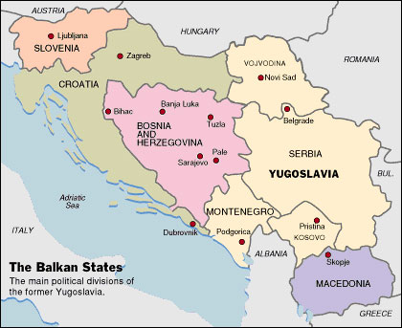  İZVOR: http://www.camo.ch/karta_yu2.htm  Jugoslovenski Aerotransport (skraćeno JAT)  Osnovan je 17. juna 1927 kao Aeroput. Ime je promenjeno 1. aprila 1947 u Jugoslovenski Aerotransport (skraćeno JAT) a u januaru 2003. u Jat Ervejz.  Dugolinijski saobraćaj za Ameriku, Australiju i Daleki Istok je obavljan avionima Boing 707 koji su u flotu uvedeni 1970. Prvi širokotrupni avion DC-10 stigao je u flotu 1978.  1985. Jat je bio prva kompanija u Evropi koja je kupila u to vreme najmodernije avione Boing 737-300. Ti avioni su postali poznati po srebrnoj boji u koju ih je Jat farbao.  Tokom tih „zlatnih godina“ kompanija je prevozila 5 miliona putnika godišnje i letela na 80 destinacija na pet kontinenata (19 domaćih, 45 evro-mediteranskih i 16 dugolinijskih).  İZVOR: https://sh.wikipedia.org/wiki/Jat_Airways  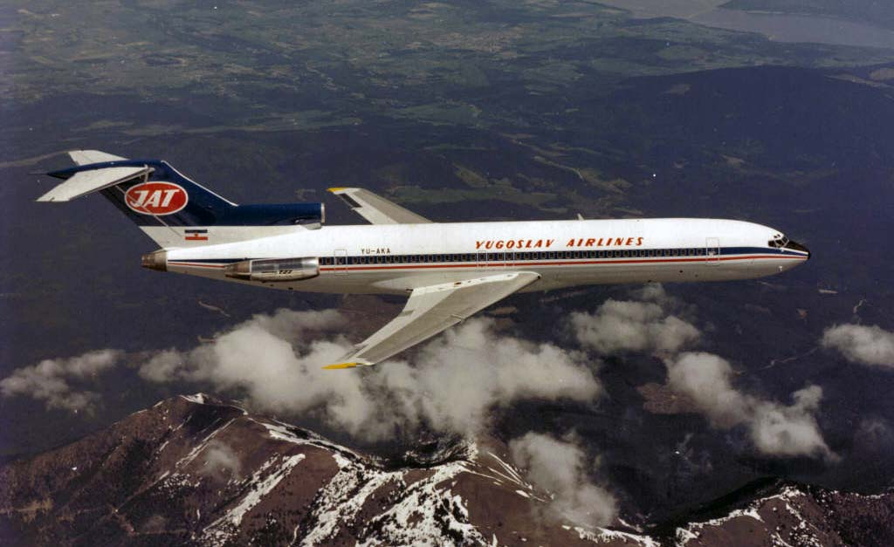  İZVOR: http://yugoslavian.blogspot.com/2009/04/some-facts-about-jat-yugoslav-airlines.html  Vizuelni İzvori:  Prvi video: Pesme Svih Jugoslovena  Drugi video: Zabavni Programi sa kojim su se zabavljali Jugosloveni  Treči video: Junaci Jugoslovena i Tito  Četvrti video: EPP – Ekonomski Propagandni Program Jugoslovena
Materijal za rad učenika:  Materialet pune për nxënësin: | Prva Grupa: Grb i Zastava Jugoslavije  Grb Jugoslavije  Još u toku narodnooslobodilačke borbe krajem novembra 1943, u vreme Drugog zasedanja AVNOJ-a kada su postavljeni temelji novog jugoslovenskog društva, nastao je grb socijalističke Jugoslavije zajedničkim radom umetnika Đorđa Andrejevića Kuna i Antuna Augustinčića prilikom ukrašavanja sale Doma kulture u Jajcu. Po odluci Predsedništva AVNOJ-a Augustinčić je nešto ranije izradio budući grb u drvorezu, sa pet buktinja kao osnovnim elementima, koje su predstavljale pet naroda Jugoslavije, a po ranijoj odluci unet je u grb i datum zasedanja 29. XI 1943. godine. Kun je načinio nacrt žita, koji je potom dopunjen sa pet baklji. Ovakav izgled grba nove socijalističke Jugoslavije usvojen je posle Drugog svetskog rata. Ustavom FNRJ jugoslovenski grb opisan je kao grb sa poljem okružen žitnim klasjem, koje je dole povezano trakom sa datumom Drugog zasedanja AVNOJ-a u Jajcu, 29. XI 1943. godine. Između vrhova klasja nalazila se petokraka zvezda, a u središtu pet koso položenih buktinja, čiji su se plamenovi spajali u jedan plamen.  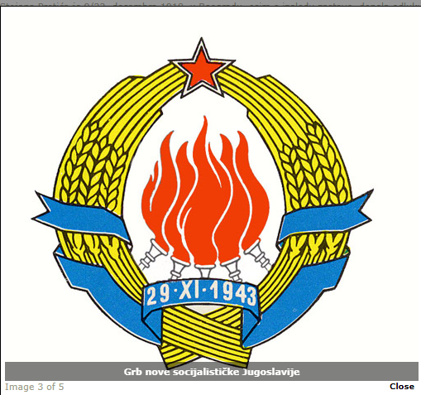  http://www.arhivyu.gov.rs/active/sr-latin/home/glavna_navigacija/leksikon_jugoslavije/drzavni_simboli/grb.html  Zastava Jugoslavije  Posle Drugog svetskog rata, kada je uvođenjem novog državnog uređenja, ukidanjem monarhije i proglašenjem Jugoslavije za republiku promenjena struktura jugoslovenskog društva, došlo je i do izmene državnih simbola.  Ustavom FNRJ od 1. februara 1946. državna zastava je zadržala boje zastave Kraljevine Jugoslavije sa istim redosledom – plava, bela i crvena. Nova revolucionarna vlast, koja se u toku rata izborila za promenu društvenog sistema, unela je u središte zastave crvenu petokraku zvezdu, simbol pod kojim se u Drugom svetskom ratu borila protiv fašizma. Odnos širine i dužine zastave bio je 1:2. Boje zastave su bile položene vodoravno i svaka boja je zauzimala jednu trećinu prostora širine zastave. Petokraka zvezda je bila oivičena zlatnom ili žutom ivicom.  Izgled zastave se nije menjao sve do 90-ih godina kada je došlo do secesije pojedinih jugoslovenskih republika. Tada je zastava ostala istih boja, s tim što je uklonjena petokraka zvezda.  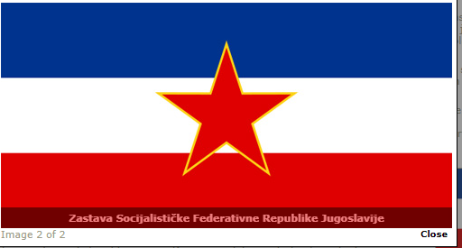  http://www.arhivyu.gov.rs/active/sr-latin/home/glavna_navigacija/leksikon_jugoslavije/drzavni_simboli/zastava.html  Pitanja za prvu grupu:  - Tumačite grb i zastavu Jugoslavije prema datim izvorima.  - Uporedite (slične i različite osobine) zastave današnjih država koje su bili bivše republike Jugoslavije sa zastavom Jugoslavije.  Druga Grupa: Štafeta i Slet, Omladinska Radna Akcija  Štafeta mladosti  Štafeta mladosti je palica koja je išla kroz celu SFR Jugoslaviju i svakog 25. maja dodeljivana je tadašnjem jugoslovenskom predsedniku Josipu Brozu Titu. Taj datum proglašen je za njegov službeni datum rođenja, iako je Tito bio rođen 7. maja. Takođe, ovaj praznik se zvao „Dan mladosti“.  İZVOR: https://www.scribd.com/doc/298869912/branko-petranovic-istorija-jugoslavije-1918-1978-pdf  Štafeta mladosti je uvedena 1945. godine, na predlog omladine Kragujevca, kao „Titova štafeta“. U prvoj Titovoj štafeti, učestvovalo je 12500 omladinaca, koji su pretrčavši trasu dugu 9000 kilometara, Titu predali prvih devet štafetnih palica i Plavu knjigu sa 15000 potpisa omladine Šumadije. Te prve štafete predate su mu u Zagrebu, dok je narednih godina, sve do 1956. Tito lično primao poslednje nosioce štafete pred Belim dvorom u Beogradu, čemu je prethodio svečani doček na Trgu Republike.  Godine 1957, na Titovu inicijativu, taj događaj proglašen je za „Dan mladosti“. Do Titove smrti 1980. godine, štafeta se dodeljivala lično njemu na Stadionu JNA u Beogradu. Štafeta mladosti 1980. godine, koja se u susret osamdeset i osmom Titovom rođendanu, na dan njegove smrti 4. maja zatekla na putu po Hrvatskoj, prekinula je svoj put i položena je na odar predsednika u Skupštini SFRJ.  Štafeta mladosti nastavlja svoj život i posle smrti Josipa Broza i postaje simbol ljubavi i odanosti njegovom delu. Sa zakletvom Jugoslovena da će i ubuduće biti čvrsti i nepokolebljivi na Titovom putu, predaje se ispod portreta Josipa Broza, predsedniku Saveza socijalističke omladine Jugoslavije (SSOJ).  Nosioci Stafete Mladosti:  - 1957 - Miko Tripalo, predsednik Centralnog komiteta Narodne omladine Jugoslavije  - 1958 - Mića Prelić, član Štaba omladinskih radnih brigada na izgradnji auto-puta Ljubljana-Zagreb  - 1959 - Stanka Gorišek, Radnica iz Celja  - 1960 - Mile Gavritov, radnik iz Štipa  - 1961 - Slobodan Jovanović, radnik iz Titovog Užica  - 1962 - Fuada Midžić, studentkinja iz Sarajeva  - 1963 - Momčilo Knežević, učenik iz Pljevalja  - 1964 - Josip Harcet, radnik iz Zagreba  - 1965 - Miroslav Cerar, jugoslovenski reprezentativac u gimnastici  - 1966 - Mirko Anžel, potporučnik JNA  - 1967 - Miodrag Strunjaš učenik iz Pljevalja  - 1968 - Edvard Franković auto-mehaničar iz Pazina  - 1969 - Katica Stefanović, studentkinja iz Niša  - 1970 - Ljiljana Žežova, učenica iz Skoplja  - 1971 - Nazmija Jenjeva, radnica iz Prištine  - 1972 - Branko Mandić, radnik iz Bihaća  - 1973 - Milan Ivetić, radnik iz Kikinde  - 1974 - Vojko Mahnič, radnik iz Izole  - 1975 - Vjera Begović , studentkinja iz Titograda  - 1976 - Miša Maričić, zemljoradnik iz sela Selevac, kod Smedereva  - 1977 - Marica Lojen, učenica iz Kumrovca  - 1978 - Čede Đorđevski, student iz Skoplja  - 1979 - Sanija Hiseni, studentkinja iz Prištine  https://sh.wikipedia.org/wiki/%C5%A0tafeta_mladosti  https://www.muzej-jugoslavije.org/wp-content/uploads/2017/06/2008-%C5%A0tafete.pdf  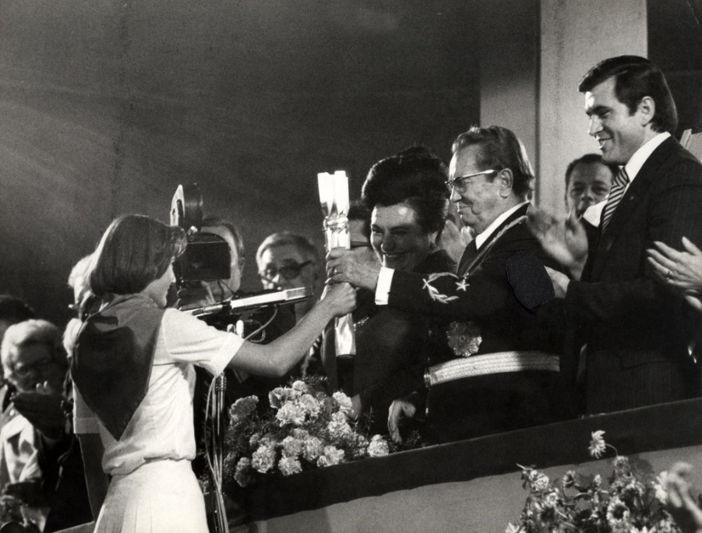  https://www.delo.si/druzba/panorama/titova-stafeta-in-dan-mladosti.html  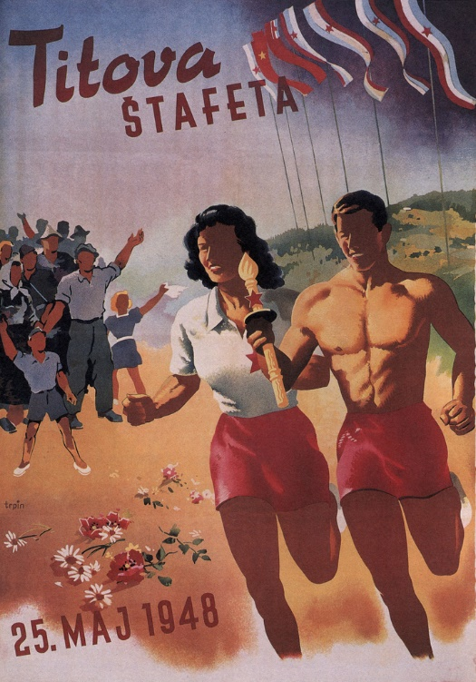  https://www.delo.si/druzba/panorama/titova-stafeta-in-dan-mladosti.html  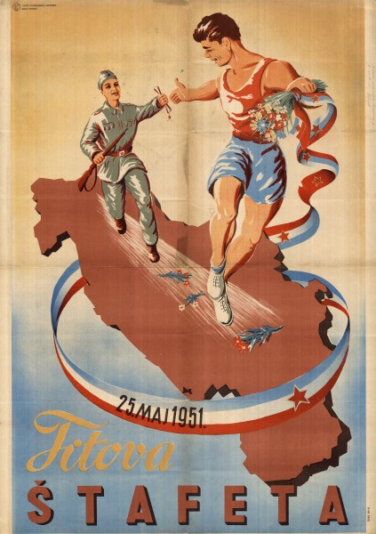  http://athena.muo.hr/?object=view&id=5274  SLET  Fenomen sleta na Dan mladosti Dan mladosti bio je jedan od najvažnijih praznika čitave zemlje, dan kada se slavio rođendan „najvećeg sina Jugoslavije“ i „najmilijeg druga“ kako se Tita često nazivalo u medijima. Slet koji se tradicionalno od 1957. godine održavao na Dan mladosti, 25. maja, organiziran je kao vrhunac trčanja Štafete, kao vrhunac kontakta širokih masa i njihova idola Josipa Broza Tita. Smatra se kako je velika čast bila sudjelovati u programu na stadionu Jugoslavenske narodne armije, no oni kojima to nije pošlo za rukom, manifestaciju su pratili putem televizije. Televizijskim je prijenosom slet kao dio Dana mladosti nenametljivo „ulazio“ u domove svih građana kako tumači Mirković, autor knjige „Sretno dijete“, opisujući svoje viđenje praćenja sleta u jugoslavenskim domovima: “Sjećam se da se u vrijeme televizijskog prijenosa te priredbe čitava moja obitelj okupljala oko televizora i mi bismo, a da nas na to nije prisilila ni komunistička partija ni tajna policija, od početka do kraja gledali koreografije i zadovoljnog druga Tita koji sve to promatra kao da je to neka vrhunska televizijska zabava, izravni prijenos koji nikako ne treba propustiti.“ Organizacija manifestacija koje će veličati Dan mladosti kao praznik jugoslavenske omladine započinjala bi mjesecima ranije kako bi sve bilo organizirano kako treba, onako kako je to Savezni odbor zamislio. Prvih godina sleta smatralo se kako proslava mora imati sportski karakter pa su se tijekom tog dana priređivala natjecanja u atletici kao što su pionirska utrka, utrka na 110 metara s preponama, utrka na 800 metara, vježbe s vijačom i obručem, vježbe na spravama, grupne vježbe s puškama i slično. Važnost koju je imao sport u životima tadašnje omladine istaknuo je i sam Josip Broz Tito prilikom primanja prve Štafete mladosti: “Neki ljudi možda misle da je sport razonoda, da je to luksuz. Međutim to je zastarjelo shvaćanje. Ja se radujem što je naša omladina duboko svjesna koliki značaj ima fizički odgoj, koliki značaj ima sport, čemu je ovaj dan posvećen. Ja smatram da su sport i fizičko obrazovanje općenacionalno pitanje, smatram da je to pitanje stvarno novih generacija zdravih ljudi koji će u svoje mladalačko doba biti očeličeni sportom.“ S vremenom slet mijenja karakter proslave te od sportske manifestacije postepeno prerasta u glazbeno-zabavnu proslavu prilikom koje mladi mogu pokazati najveća postignuća u različitim područjima poput kulture, umjetnosti ili sporta. Godine 1960. održan je slet pod nazivom „Pozdrav mladosti“ u kojem je središnja točka bilo uzdizanje balona na stadionu s raznim napisanim krilaticama poput: „Mladost, naša budućnost!“, „Mir- socijalizam“ ili „Mi smo Titovi- Tito je naš“.  İzvor: (Mateja Kralj, DAN MLADOSTI: PRAZNIK U SLUŽBI IZGRADNJE TITOVOG KULTA LIČNOSTI, Diplomski rad, Zagreb 2014, str. 26, 27)  OMLADINSKA RADNA AKCIJA  Nakon oslobođenja Jugoslavije, omladinske radne akcije se proširuju na izgradnju ratom uništene zemlje, od Vardara pa do Triglava. Cijela zajednica je tada shvatila težinu situacije u kojoj se nalazila Jugoslavija. Znalo su da se samo radom iz zaostalosti može izaći na put razvoja.  Drug Tito je često znao govoriti o značaju radnih akcija, ne samo za izgradnju zemlje, nego i za izgradnju pojedinca kao ličnosti: “Borba za pobjedu u obnovi zemlje, u savlađivanju privrednih teškoća, sastavni je dio one velike borbe na bojnom polju u kojoj su ginule desetine hiljada omladinaca i omladinki. Ovdje, na radnim akcijama, se kuju novi ljudi. Ovdje se kuju i prekaljuju i izlaze iz rada novi ljudi sa novim pojmovima o radu. Stvara se jedan radni kolektiv koji se ponosi svojim radom, ono što on stvara svojim sopstvenim rukama… Kad kroz nekoliko godina budemo mogli da pogledamo unatrag na pređeni put, mi ćemo zaista s ponosom moći da kažemo da smo taj put – iako je bio trnovit, težak i prepun svih mogućih prepreka – savladali blagodareći samo tome, što se nismo bojali nikakvih teškoća, što smo duboko vjerovali u našu pobjedu u izgradnji“  Svojom masovnošću, iskazanom nesebičnošću i željom da se izgradi zemlja, mladi ostvaruju izuzetne rezultate na gradilištima od opšteg društvenog značaja. Akcijaši su radili sa malo mehanizacije, bez iskustva, često i bez vode za piće, bez dovoljno odjeće i obuće. Uslovi su bili teški, što još više uvećava značaj poduhvata omladine u tom periodu. Pokazalo se da moral tih mladih generacija ima jedan zavidno visok nivo. Radilo se bez ikakve novčane nadoknade, što je bilo tada, a i danas je, apsolutno nezamislivo. „Mi gradimo prugu – pruga gradi nas!“ – samo je jedan u nizu slogana, kojim je, ne samo verbalno, dokazivana odanost domovini. Jugoslavija je, zahvaljujući takvom spremnošću, elanom i izvanrednom količinom pozitivne energije od jedne nerazvijene i zaostale, stasala u red srednje razvijenih zemalja.  Da nam živi rad  Drugarska se pjesma ori,  pjesma koja slavi rad,  srce gromko nek' nam zbori,  da nam živi, živi rad!!!  Podignimo u vis čela,  mi - junaci rada svog,  naša biće zemlja cjela,  da nam živi, živi rad!!!  U divljaka luk i strijela!  Željeznica, selo i grad,  to su naših ruku djela,  da nam živi, živi rad!!!  İZVOR: http://www.nasa-jugoslavija.org/ORA.htm  Sećanja Radnih Akcijaša  - Sonja Tošanić bila je na više radnih akcija: "Otok mladosti“, "Katlanovo“ i "Palić“, sa svojom brigadom "Slobodan Penezić Krcun“. Bila je jedina devojka komandant na radnoj akciji "Kadinjača“:  "Najveći do tada strah koji sam osetila, a ujedno i ponos, jeste bio kada sam predložena od strane 11 brigada da dižem zastavu. Celu noć nisam spavala, strahujući da li ću ja sve to moći da uradim kako treba. Jedina sam imala suknju, kao ženski komandant, sašili su mi uniformu sa suknjom. Poštovali su me, bilo je nekih pesmica o ženi komandantu, ali sve je to bilo lepo, divno iskustvo, najlepše uspommene", seća se Sonja Tošanić.  - Slobodan Radović bio je 1964. na radnoj akciji sa užičkom školskom brigadom "Dimitrije Tucović“:  "Mlade generacije danas teško mogu da shvate to vreme zanosa, vreme kada nije bilo kafića, kada nije bilo današnjeg gubljenja vremena. Mi smo proveli mesec dana u korisnom radu. Drugarstvo, to je najprijatnija uspomena tog perioda“, kaže Radović.  - Učešće na radnim akcijama je sećanje za sva vremena, kaže Dragan Kostić, koji je bio pet puta na saveznim radnim akcijama:  "Šta da kažem danas posle gotovo 60 godina od omladinskih radnih akcija: uspomene, drugarstvo, ljubav, kilometri puteva, železnice, gradnja hidrocentrala, fabrika, milioni zasađenih borova, to je nešto što ostaje u istoriji. Pisali smo istoriju, bilo je to nešto za sva vremena, sve moje najleše uspomene vezane su za taj period", priča Kostić.  - Omladinske radne akcije bila su i mesta prvih ljubavi, seća se Vladeta Smiljanić:  "Zaljubiš se, pa mesec dana traje ljubav, ona ode u Hrvatsku ili Sloveniju, a ti se vratiš u Srbiju, pa patiš. Kasnije jedno drugo posećujete. Sve je to bilo tada lako i lepo dok smo bili u bivšoj Jugoslaviji“, navodi Smiljanić.  - A Milosav Savić oženio se posle završetka jedne radne akcije:  "Ja sam se oženio, kada sam upoznao suprugu na radnoj akciji, bila je to ORA 'Kadinjača'. Ljubav traje još, imamo dvoje zlatne dece“, priča Savić.  İZVOR: https://www.slobodnaevropa.org/a/uzicki-akcijasi-i-posle-pedeset-godina-zajedno/27656087.html  Pitanja za drugu grupu:  - Koju je ulogu imala štafeta kao zajednička vrednost Jugoslovena za jačanje državne svesti kod mladih?  - Da li je Slet i Omladinska Radna Akcija imao uticaja za druženje i jačanje bratstva i jedinstva kod mladih?  - Komentirajte uticaj radnih akcija za izgradnju i razvoj zemlje.  - Da li bi bilo korisno danas svaka država da ima sličnu organizaciju (Štafeta i Slet, Omladinska Radna Akcija) sa svojim liderima i mladima?  Treča Grupa: Pioniri  PIONIR  U vrijeme Socijalističke Federativne Republike Jugoslavije 29. Novembar je bio veliki dan za svakog školarca prvog razreda. Tada se polagala svečana prisega i postajalo se pionir. Svaki je pionir dobio plavu kapu (titovku), crvenu maramu (starije generacije su je vezale, a mlađe su dobile poseban prsten za tu namjenu) i crvenu pionirsku knjižicu.  Nakon svečane zakletve obično se još održao prigodni program za građane. Često su na zakletvu dolazili i časnici Jugoslavenske Narodne Armije da uveličaju događaj. Djeci se naravno takav događaj urezao u pamćenje i isčekivali su vrijeme kada će postati omladinci.  Početni stihovi “Svečanog pionirskog obećanja”:  Danas, kada postajem pionir  Dajem časnu pionirsku riječ:  Da ću marljivo učiti i raditi  I biti dobar drug;  Da ću voljeti našu samoupravnu domovinu  Socijalističku Federativnu Republiku Jugoslaviju  Da ću razvijati bratstvo i jedinstvo  I ideje za koje se borio Tito;  Da ću cijeniti sve ljude svijeta  koji žele slobodu i mir!  İZVOR: http://povijest.net/2018/?p=481  Delatnosti Pionira:  - Učenje i pomoć u radu škole  - Pionirski sastanci, zborovi i konferencije  - Društvene igre i zabave  - Njegovanje tekovina revolucije i patriotizma  - Praćenje aktualnih zbivanja u zemlji i svijetu  - Proslave i manifestacije  - Znanstveno-popularne i obrazovne aktivnosti  - Kulturno-umjetničke aktivnosti  - Športske i rekreativne aktivnosti  - Izleti, pohodi i taborovanje  - Međuodredski susreti i nastupi  İZVOR: https://hr.wikipedia.org/wiki/Savez_pionira_Jugoslavije  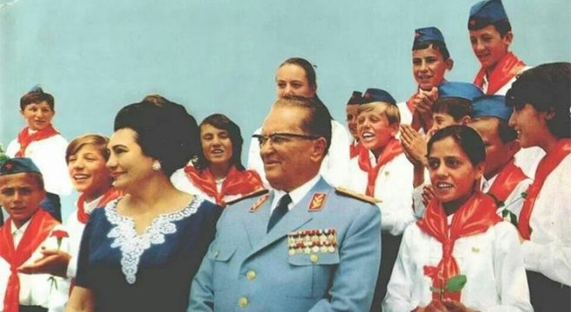  https://www.mojevrijeme.hr/magazin/2016/11/danas-kada-postajem-pionir/  Pitanja za treću grupu:  - Po Pionirskoj Zakletvi i delatnostima pionira koja je uloga Pionirskog Saveza za identitet Jugoslovenstva?  - Koje vrednosti podstiće Pionirska Zakletva i delatonosti pionira?  - Na šta vas asocira pionirska marama i kapa?  Četvrta Grupa: Politikin Zabavnik, Jugoslovenska auta, Plazma, Cocta, Kiki, Vučko ...  Kako je nastala Cockta – najpopularnije svejugoslovensko gazirano piće  Cockta je najpopularnije svejugoslovensko bezalkoholno gazirano piće nekadašnje Jugoslavije. Vlasnik licence je slovenačka firma Kolinska iz Ljubljane. Cockta je jugoslovenska verzija Coca-cole, no za razliku od nje ne sadrži kofein, niti ortofosfornu kiselinu. Cockta je nastala 1952. godine kada je Emerik Zelinka pomiješao plodove šipka, vitamin C, različito ljekovito bilje i karamelizovani šećer. Glavni joj je sastojak plod divlje ruže divlji šipak. Ostali sastojci su 11 različitih ljekovitih trava, limun i narandža. Ime cockta je nastalo iz riječi koktel.  Piće je javnosti prvi put predstavljeno 8. marta 1953. godine u Planici. U prvoj godini proizvedeno je oko milion litara cockte. U prvih 14 godina svoga postojanja prodaja cockte je rasla za 25% godišnje.  Sredinom 50-ih godina prošlog vijeka, osim pospješivanja prodaje ustaljenim putem, počelo se i s prodajom sirupa Cockta licenciranim proizvođačima, čime se jako povećala prodaja i na području država nekadašnje Jugoslavije. Drugi razlog za povećanje prodaje Cockte nakon 1963. godine bila je izgradnja prve punionice za punjenje bezalkoholnih pića u Beogradu. Tako je 1967. godine u tadašnjoj Jugoslaviji postojalo već 90 licenciranih proizvođača koji su godišnje napunili više od 75 miliona flaša Cockte, ali je upravo zbog toga i njen kvalitet postao upitan. Posljedica je bila opadanje prodaje i proizvodnje, a istovremeno na jugoslovensko tržište agresivno prodiru Coca-Cola i Schweppes. Godine 1974. u Cockti su počeli tražiti nova rješenja za ponovno osvajanje domaćeg tržišta. Promijenili su spoljni izgled i Cockta je ponovno osvojila korisnike kao piće od prirodnih sastojaka koje gasi žeđ, pije se s ledom i domaće je piće s tradicijom. Tada je nastao i jedan od prepoznatljivih slogana: Cockta, piće vaše i naše mladosti.  Početkom 1980-ih godina cockta je dostigla prodaju od 37 miliona litara godišnje. Sredinom 1980-ih prodaja cockte je ponovo počela da pada. Pad je između ostalog prouzrokovan raspadom jugoslavenskog tržišta, pojavom brojnih imitata i raspadom Slovena. Sredinom 1990-ih punjenje cockte je preuzela firma Slovenijavino, a prodaja ovog pića ponovo počinje da raste. Godine 2000. firma Kolinska je postala novi vlasnik cockte.  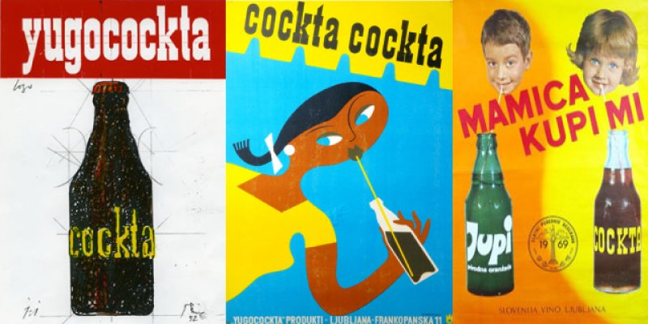  İZVOR: http://www.bankar.me/2016/05/16/kako-je-nastala-cockta-najpopularnije-svejugoslovensko-gazirano-pice/  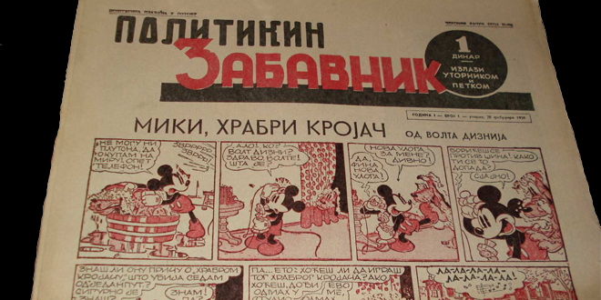  Prvi Politikin Zabavnik  Politika je pred sam početak štampanja novog lista objavila konkurs za čitaoce koji su imali zadatak da smisle ime “novog lista s romanima, pričama i stripovim”. Od 35.000 predloga koliko je pristiglo na konkursu – 18 odsto je je bilo identično i pisalo je “Politikin Zabavnik”. Pobedu je odnela Antonija Savić, sada Kočić, iz Novog Sada koja je tada imala samo devet godina. U početku je Zabavnik imao samo 12 stranica i bio je štampan u standardnom Politikinom formatu. Izlazio je utorkom i petkom, a vremenom je došlo do toga da izlazi samo petkom, što je već postala tradicija za ovaj magazin koji je došao do 68 stranica sadržaja.  Zabavnik kao akrostih  Najveći uticaj i najznačajniji pečat u radu Zabavnika ostavio je Vladimir Bulatović Vib koji je bio glavni i odgovorni urednik u periodu od 1984. do 1987. godine. Sve ciljeve Zabavnika neprevaziđeno je opisao u akrostihu:  Zbrisati dosadu gumicom radoznalosti  Atlas stavljaj pod glavu da bi se svako jutro budio na drugom kontinentu  Buni se protiv svakog popovanja  Amerel otvaraj, čitaoče prinče, čim dune jak vetar, možda će te odneti na tvoju planetu.  Voli to dete koje svaki čovek nosi u sebi  Nikad ne piši iskvarenim jezikom okorelih administrativaca i malograđana  Idi u svet mašte, slobodno, ne čekajući ničiju dozvolu  Koračaj lakim korakom u pravcu svetlosti koja jača ljudski duh.  İZVOR: http://osnovneskole.edukacija.rs/zanimljivosti/zanimljiva-istorija/istorija-politikinog-zabavnika  Bilo Kuda Ki – Ki Svuda  Slogan Bilo kuda, Ki-Ki svuda! koristi se od 1935.godine kada ga je u otvorenom natječaju osmislio, tada učenik, a kasnije dječji pisac, Ratko Zvrko.  Uz prepoznatljivi logo koji se nije mijenjao od nastanka Ki-Ki bombona, 1998. je, kao zaštitni znak i nositelj komunikacije s potrošačima uveden i Ki-Ki klaun.  Ki-Ki je omiljeni prvi bombon kojeg roditelji s povjerenjem daju djeci jer svi Ki-Ki bomboni sadrže samo prirodne arome i pravo voće ili voćni sok.  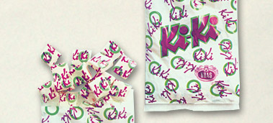  İZVOR: http://www.kras.hr/hr/proizvodi/bomboni/ki-ki  Jugoslovenska auta  Jugo  Jugo YUGO je automobil koji se proizvodi u fabrici Zastava u Kragujevcu, Srbija. Od 1986. do 1991. Jugo je prodavan i na američkom tržištu.  Jugo se proizvodi i danas, ali je broj proizvedenih automobila godišnje opao na manje od 10.000. Postoji više modela ovog automobila, i to Jugo 45, Jugo 55, Jugo 65, Jugo Koral, Jugo Kabrio. Zastava je proizvela više od 750.000 Juga od 1980 godine.  U SAD je Jugo stekao veliku popularnost svojim dimenzijama, niskom cenom i za američke uslove lošim kvalitetom, tako da je postao veoma poznat i popularan automobil koji ima čak i svoje klubove obožavatelja širom SAD. Jugo se pojavljuje i u većem broju holivudskih filmova.  Koral predstavlja evoluciju modela JUGO 45, nastalog 1980. godine. Od početka proizvodnje sa traka je sišlo preko 750.000 vozila. Stigao je u mnoge Evropske zemlje, ali i preko okeana, u Ameriku. KORAL je najtraženiji Zastavin model. Pravi mali gradski automobil, jeftin, jednostavan za održavanje ali i za parkiranje. Na domaćem tržištu je bez konkurencije najjeftiniji automobil i uz jako loš kvalitet koji izlazi iz Zastavinih pogona u zadnje vreme. Koncepcijski i tehnološki zastareo automobil sa početka 80-ih.  İZVOR: https://sh.wikipedia.org/wiki/Jugo  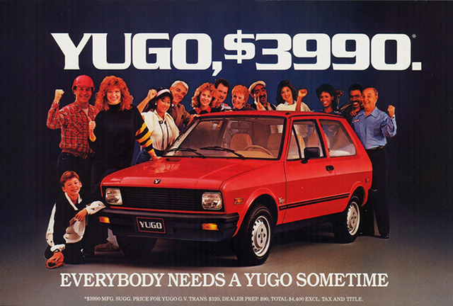  İZVOR: http://www.librarypoint.org/yugo_vuic http://ireport.cnn.com/docs/DOC-576676  FİĆO  Prije 60 godina u Kragujevcu je nastao prvi fićo: 'Malen i jadan, a simbol Jugoslavije ...”  Fićo je bio prvi i dugo jedini auto koji je ta država proizvodila. Za jednu generaciju, on je bio žuđeni predmet želja i opipljivi simbol modernizacije. Za drugu generaciju - mlađu - on je bio šaljivi retro objekt, nešto što je pripadalo naivnoj, nedavnoj prošlosti.  18. listopada 1955. s produkcijskih linija tvornice Crvena zastava u Kragujevcu izišao je prvi sklopljeni Fiat 600 - auto koji će uskoro postati i zauvijek ostati znan kao “Fićo”. Tog dana počela je motorizacija Jugoslavije i Hrvatske, a u živote naših predaka ušao je predmet bez kojeg danas teško možemo zamisliti svakodnevicu - automobil. Do 1985., kad će se definitivno prestati proizvoditi, iz kragujevačkih će pogona izići nešto manje od milijun (točnije 923 tisuće) fića u sedam različitih verzija, i tri veličine motora, od 600, 750 i 850 kubika.  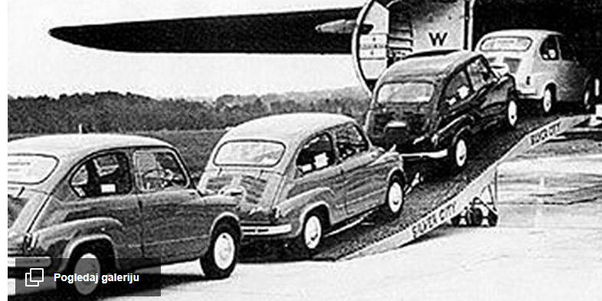  İZVOR:https://www.jutarnji.hr/vijesti/povijest-jednog-auta-bila-je-i-povijest-jedne-drzave-prije-60-godina-u-kragujevcu-je-nastao-prvi-fico-malen-i-jadan-a-simbol-jugoslavije.../179227/  Istorija Bambijevog Plazma keksa  Istorija “plazma keksa” počinje 1902. godine, kada je Cezare Skoti u Milanu osnovao kompaniju “Sindacato italiano del Plasmnon”, koja je preimenovana 1916. godine u “Società del Plasmon”, a danas je vlasnik te kompanije američka korporacija “Heinz”.  Cezar je bio jedan od najvećih trgovaca plasmonom, koji predstavlja glavni sastojak plazme, a zapravo je izolat proteina dobijen iz mleka, pa samim tim predstavlja jedan od najboljih izvora proteina. Cezar Skoti je želeo da ovu sirovinu plasira u što više proizvoda, a ciljna grupa su mu bila deca, trudnice i svi koji vode računa o svom zdravlju.  U Cezarovoj fabrici zaposlio se Srbin – Petar Tutavac, početkom pedesetih godina 20. veka. Kada je Cezar, 10 godina kasnije, umro, fabriku je kupila američka kompanija “Heinz”, nakon čega je usledilo masovno otpuštanje radnika, među kojima je bio i Petar Tutavac.  Tutavac, koji je poreklom iz Požarevca, tada se vratio u svoj rodni grad, a imao je nameru da pokrene sam fabriku koja će biti nalik na onu u kojoj je radio. Uskoro su mu članovi komunističke partije omogućili da pokrene fabriku, u kojoj će on biti glavni rukovodilac, ali pod uslovom da firma bude državna.  Petar je sa sobom iz Milana poneo znanje koje je primenjivao radeći za Cezara, pa je rešio da originalni italijanski recept malo promeni i napravi proizvod koji će biti sličan onom koji se prodaje u Italiji. Osim što nije smeo da u potpunosti prekopira originalan recept, proizvodnja po tom receptu je bila i izuzetno skupa, pa je Petar rešio da pronađe zamenu za sve zdrave, a skupe, sastojke koji se nalaze u keksu.  Za početak, umesto plazme, Plazma keks je dobio sojino brašno, umesto prirodnog biljnog i maslinovog ulja, dodat je maslac sa hidrogenizovanom biljnom mašću, a umesto ječmenog slada, Petar je dodao med i dekstrozu, dok je zamena za prirodnu aromu vanile – vanilin. Kada je ovaj proizvod, nalik na onaj u Italiji, samo dosta nezdraviji, bio gotov, trebalo je da mu se da i ime.  Originalna plazma imala je slogan “Biscotti per bambini” (Keks za decu), pa je Petar predložio da se ovaj keks zove Bambini, sa čim se tadašnja vlast nije složila, pa je tako nastalo ime Bambi.  Tako je nastala fabrika “Bambi” 1967. godine, a logo se sam nametnuo – crtani lik Bambi koji je poznat svakom detetu.  Kada je početkom sedamdesetih Italijanski “Plasmon” saznao šta se dešava u Srbiji, tužio je fabriku “Bambi”. Kazna za kopiranje proizvoda bila da keks ne sme da se izvozi u zapadnu Evropu ili Ameriku, ali da sme da se proizvodi u Srbiji.  Nakon toga, devedesetih godina prošlog veka nastao je “Lane keks” koji je potpuno isti kao “Plazma” ali zbog promenjenog imena i pakovanja smeo je da se izvozi iz Srbije.  Kompanija “Bambi” je tužila kompaniju “Jaffa” 2008. godine zbog kopiranja “Plazme”. “Jaffa” je na optužbe da je keks “Vito” kopija “Plazme” odgovorila samo iznošenjem činjenice da je taj keks već kopija i da je u pitanju plagijat “Plasmona”. Kompanija “Bambi” je ubrzo odustala od te tužbe.  İZVOR: http://edukacija.rs/zanimljivosti/istorija-bambijevog-plazma-keksa  Vučko  Vučko (deminutiv od vuk) bio je zvanična maskota XIV zimskih olimpijskih igara održanih u Sarajevu 1984. godine.  Prijedlog za maskotu dao je slovenski slikar Jože Trobec iz Kranja, a odabran je među mnogobrojnim prijedlozima putem najvećih jugoslavenskih novina i časopisa. Među pet prijedloga za maskotu koji su ušli u uži izbor bile su maskote snježne lopte, planinske koze, janjeta, ježa i lasice. U izboru za maskotu ukupno je učestovalo 836 umjetnika sa svojim prijedlozima.  Vučko je oko vrata imao crveni šal, a na ramenu je nosio par crvenih skija. U prezentacijama u medijima, reklamama i spotovima, Vučko se često oglašavao povikom: "Sarajevoooooooo". Glas Vučku u televizijskim spotovima dao je Zdravko Čolić. Prema navodima Međunarodnog olimpijskog komiteta (IOC), maskota je, na neki način, dovela da se vuk koji je do tada u ovoj regiji smatran krvožednom i opasnom životinjom, jednim dijelom zavoli.  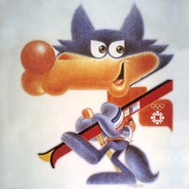  İZVOR: https://bs.wikipedia.org/wiki/Vu%C4%8Dko  Vuk je istaknuta figura u jugoslovenskim basnama: oličava hrabrost i snagu i simbolizuje zimu.  Vučko je bio heroj crtića koju je napravio Nedeljko Dragić, objavljen u nekoliko dnevnih i nedeljnih jugoslovenskih novina.  İZVOR: https://www.olympic.org/sarajevo-1984-mascot  Pitanja za četvrtu grupu:  - Po izvorima šta možemo zakljućiti o proizvodnji i ekonomiji u Jugoslaviju?  - Koji vam je proizvod poznat, koji proizvod još koristite?  - Analizirajte akrostih Politikinog Zabavnika. Šta se podstiče kod dece čitalaca?  Zašto je izabran “Vuk” za maskota olimpijade? Šta znaći jednoj državi biti domaćin olimpijskim igrama?
Evaluacija časa za nastavnika
Vlerësimi i orës për mësimdhënësin:
Evaluacija časa za učenika
Vlerësimi i orës për nxënësin:

